Manipulieren
Andeuten
Wer beim nichtpartnerschaftlichen Argumentieren den anderen manipulieren will, kann dies tun, indem er bei seiner Argumentation Andeutungen vornimmt. Dabei bedeutet manipulieren, einen oder mehrere Menschen – ohne deren Wissen und häufig auch gegen deren Willen (z. B. Werbung) – bewusst und gezielt zu beeinflussen oder zu lenken.
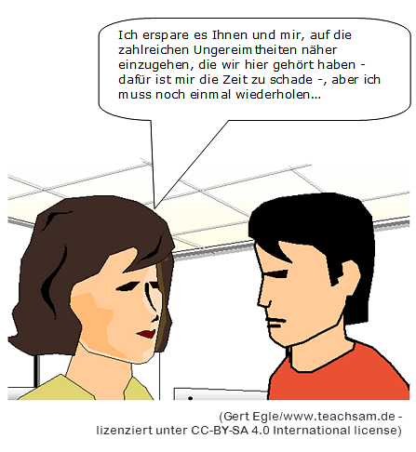
Beispiele:
- Ich erspare es Ihnen und mir, auf die zahlreichen Ungereimtheiten näher einzugehen, die wir hier gehört haben - dafür ist mir die Zeit zu schade -, aber ich muss noch einmal wiederholen…
- Es wäre ein Leichtes, genauer darzulegen, dass Ihre Vorschläge katastrophal sind, aber wir wollen ganz nüchtern bleiben….

Arbeitsanregungen:
- Beschreiben Sie, mit welchen Mitteln die Sprecherin ihr Gegenüber manipulieren will.
- Ergänzen Sie die Liste um eigene Beispiele.
- Welche Gruppe findet am schnellsten 5 weitere Beispiele dafür?

